说明

本项目已于“2025-03-03”浙江政府采购网发布“杭州市机关事务管理局2025年3月至5月政府采购意向”。

<https://zfcg.czt.zj.gov.cn/luban/detail?parentId=600007&articleId=57zBICvT5EmqKriTF40D+A==&utm=web-micro-app-back-front.7cd522fb.0.0.cb5e59c0526811f0a5b7b159a6d64cbb>

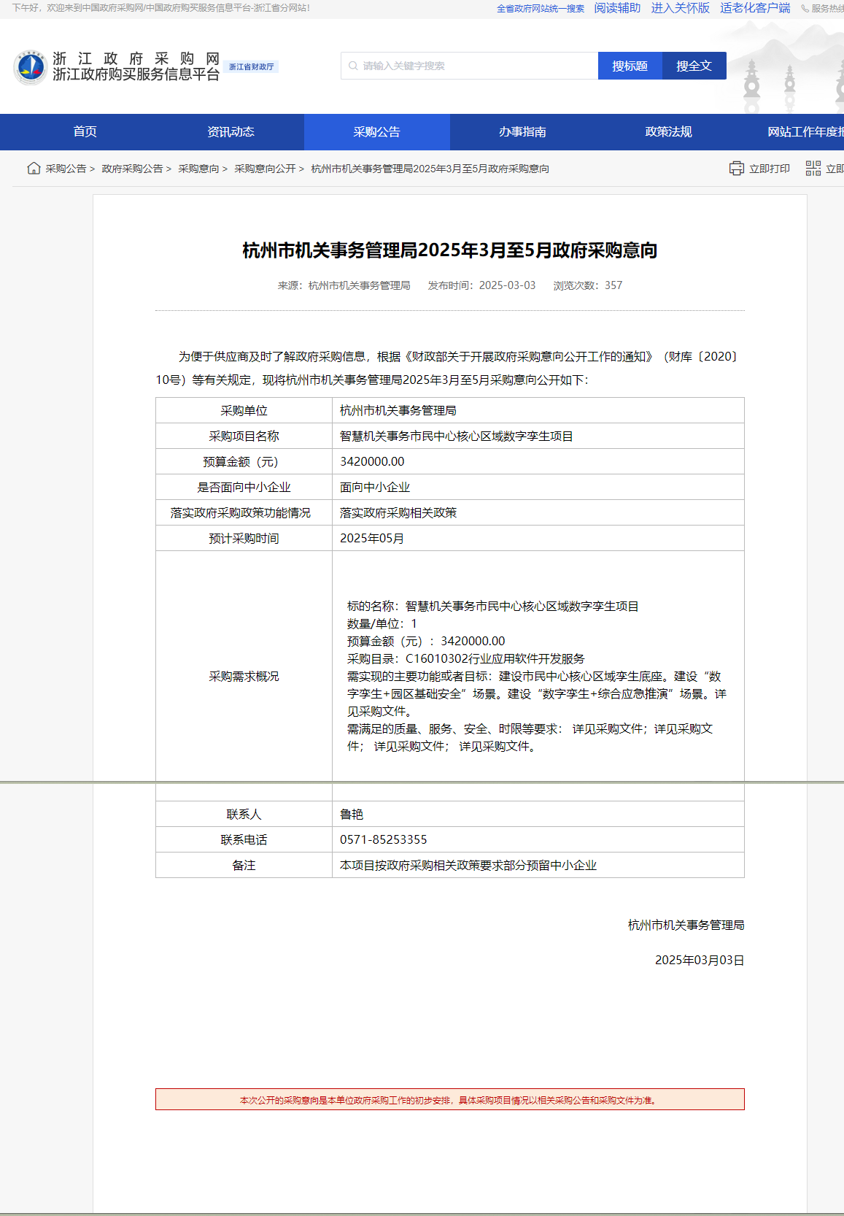

本项目已于2025-06-26在浙江政府采购网发布更正采购意向公示：杭州市机关事务管理局2025年7月政府采购意向

<https://zfcg.czt.zj.gov.cn/site/detail?parentId=600007&articleId=Wfc6L1sER29TqMWv6OfUIw%3D%3D>

